Om de module af te ronden, gaat u een eindopdracht maken die vele elementen bevat die u geleerd hebt. Deze opdracht vormt het cijfer voor deze module.

Maak een complete website die gaat over een door uzelf gekozen onderwerp, bijv. hobby, werk, sport of vakantie. De site bestaat minimaal uit vijf pagina's met een menu dat op alle pagina's staat. Er moeten in ieder geval een hoofdpagina en een contactpagina aanwezig zijn.

Qua lay-out moet de hoofdpagina er op een venstergrootte vanaf 1024px als volgt uitzien:

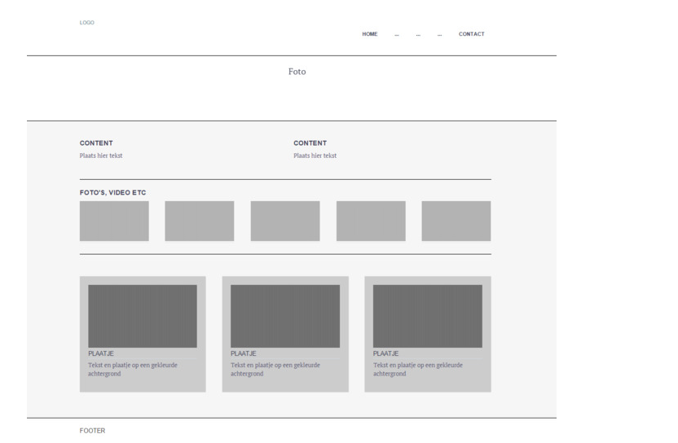

Op een venstergrootte vanaf 320px moet alles onder elkaar staan:

* Logo.
* Menu (dit mag u ook specifiek voor de smartphone maken, maar hoeft niet).
* Foto.
* Content.
* Content.
* Foto's, video etc.
* Foto's, video etc.
* Foto's, video etc.
* Foto's, video etc.
* Foto's, video etc.
* Plaatje.
* Plaatje.
* Plaatje.
* Footer.

Op een venstergrootte vanaf 768px moet de hoofdpagina er als volgt uitzien:

* Logo en menu staan naast elkaar.
* Foto over de gehele breedte eronder.
* Content naast elkaar.
* Drie foto's/video's naast elkaar.
* Twee foto's/video's naast elkaar (over de gehele breedte, deze zullen dus groter zijn dan de drie erboven).
* Drie rijen met plaatjes en tekst, waarbij op de eerste en derde rij het plaatje links staat en de tekst rechts daarvan en op de tweede rij de tekst links en het plaatje rechts.

Op een venstergrootte vanaf 1440px moet de hoofdpagina eruitzien als bij 1024px. Wat zou u kunnen doen om de pagina ook bij grotere venstergroottes er goed uit te laten zien?

Uw uitwerking moet aan de volgende voorwaarden voldoen:

* De verplichte HTML-elementen moeten aanwezig zijn.
* Het HTML-bestand moet foutloos door de online validators heen komen, zorg dat alle velden uit het contactformulier foutloos verzonden kunnen worden naar: https://jkorpela.fi/cgi-bin/echo.cgi.
* Geef de bestanden een betekenisvolle naam en vergeet index.html niet.
* Lijn de code netjes uit.
* U mag alle leerstof gebruiken.
* De lay-out van de pagina's moet met grid worden gemaakt.
* Gebruik ook flexbox.
* Plaats alle styleregels in een afzonderlijk CSS-bestand, dus niet in een HTML-bestand.
* Alle speciale tekens moeten in alle browsers en alle versies juist worden weergegeven.
* Plaats de documenten netjes in de hoofdmap en submappen volgens een logische structuur.
* Gebruik minimaal één keer Javascript, maar niet voor het kaartje op de contactpagina.
* Gebruik de toekomstige eigenschappen voor breedte, hoogte, top, bottom, left en right.
* Minimaliseer het gebruik van div, gebruik het alleen als er geen ander geschikt element is.
* Maak opmaak zo veel mogelijk op de HTML5-elementen.
* De pagina's moeten responsive zijn.
* Maak gebruik van minimaal twee lettertypes van Google Fonts.
* Gebruik minimaal één pseudoklasse.
* Gebruik minimaal twee CSS-variabelen.
* Denk aan witruimtes, groottes van lettertypen, margins, borders etc. bij de verschillende venstergroottes.
* Het logo moet bestaan uit een plaatje met daarop een tekst die aangeeft waarover de site gaat, bijv. vakantie of voetbal. Plaats de tekst er met CSS op. Als u op het logo klikt, dan gaat u naar de hoofdpagina van uw site.
* Het menu is een horizontaal menu met voor minimaal één menu-item een submenu met twee items.
* Geef op iedere pagina aan waar u bent door de menuoptie te markeren. Met wat mag u zelf weten.
* Bij de foto's, video's etc moet minimaal één foto en twee video's staan (één vanaf uw eigen server en één van een externe server).
* De plaatjes met tekst mag u geheel zelf invullen. Bedenk daarbij dat u bijv. een link kunt toevoegen naar een van de andere pagina's.
* Op de contactpagina moet een formulier staan waarop naast de naam (verplicht), e-mail (verplicht) en telefoonnummer (niet verplicht) ook een veld is om een bericht in te typen (verplicht).
* Neem op het contactformulier een kaart op met behulp van de Google Maps API (zie [deze website](https://link.loi.nl/r/loi-72994" \t "_blank)). Dit moet direct onder het menu worden getoond, over de gehele breedte van de content. Inzoomen op uw woonplaats is een pré.
* Op de andere pagina's (buiten de hoofdpagina en contact) bent u vrij om zelf content aan de pagina te geven. De header (met logo en menu) en footer moeten echter op alle pagina's terugkomen en u moet ergens een tabel gebruiken. Zorg er wel voor dat uw site een eenheid is, dus gebruik hetzelfde lettertype, dezelfde headers, etc.
* U bent vrij om de tekst, kleuren en dergelijke zelf in te vullen. Wees creatief en laat zien dat u de leerstof beheerst.
* Voorzie de site van serieuze informatie en besteed voldoende tijd aan de lay-out. Bedenk dus van tevoren goed welke inhoud u aan uw site wilt geven. Gebruik daarbij een juiste mix van tekst en plaatjes.